Máquina de Estados Determinística: Uma implementação genérica
Daniel Vieira – 1257
Leandro Pessoa – 741
Délio Costa –

Objetivo
Este trabalho tem como objetivo implementar uma máquina de estados finito determinística, recebendo como entrada um arquivo XML que contém todas as informações da máquina de estados que será usada, e uma palavra. Deve ser dado uma resposta do tipo SIM ou NÃO aceitando ou rejeitando a palavra recebida como entrada.

Organização e estrutura dos dados
Para se armazenar as informações da máquina de estados, usou-se de duas classes chamadas Estado, que contém todas as informações de um estado como prefixos representados e seus respectivos próximos estados dado um prefixo, bem como o nome do próprio estado, e a classe MaquinaDeEstados, tendo como objetivo guardar todos os estados existentes, tamanho dos prefixos, e os estados final e inicial da máquina de estados.
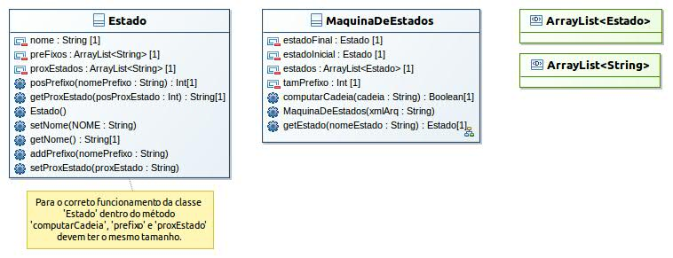Figura 1: Diagrama de classes

Lógica para consumir a palavra
A palavra é processada prefixo por prefixo, tendo um tamanho definido pela máquina de estados. Tem-se em anexo o diagrama de atividade do método.

- Enquanto a palavra não for totalmente consumida, é retirado da palavra o prefixo ainda existente.
- Procura o mesmo na lista de prefixos do estado atual (que na primeira iteração é o estado inicial).
- Utiliza o índice retornado no passo anterior para obter o nome do próximo estado.
- Caso o nome do próximo estado seja “” (definido como estado de erro), a palavra não é aceita, a iteração continua caso contrário
- Buscar o próximo estado utilizando o nome recebido no passo anterior e atualizar o próximo estado.
- Caso a palavra tenha sido totalmente consumida, testa-se se o estado atual é o estado final, caso verdadeiro, aceita-se a palavra, rejeita-se a palavra caso contrário.

Organização e estrutura do arquivo XML
A estrutura do arquivo XML foi criada de acordo com os parametros presentes em uma tabela que representa a função de transição de estados onde estão presentes os nomes dos estados, prefixos e próximos estados associados a cada prefixo. Ainda se fez nescessario a criação de parametros para especificar o estado inicial, estado final e tamanho do prefixo, tambem é a representação do tipo de dados Estado criado neste trabalho..
O nó raiz possui os atributos em que os parametros estão presentes especificando estado inicial, estado final e tamanho de prefixo. Os nós filhos representam cada estado e internamente a esses nós existem nós mais internos especificando prefixos associados ao estado corrente e próximos estados associados a esses prefixos.
A estrutura criada para o XML permite que qualquer maquina de estados finitos seja implementada.

